Дипломная работа по курсу «Машинное обучение: фундаментальные инструменты и практики »

Тема:
«Классификация проектов объектов капитального строительства»

студент: Тян Евгений Викторович

21.05.2026

Постановка задачи
Наша компания (Renga Software) занимается разработкой ПО для проектирования зданий и сооружений. В процессе внутреннего планирования нам понадобилось оценить объем и долю рынка проектирования зданий и сооружений, а также смежных областей. Была заказана аналитика рынка у компании, которая занимается такой оценкой. Но по некоторым причинам хотелось ее перепроверить альтернативными способами. Более того, поскольку в процессе анализа и обсуждений менялись требования к оценке, хотелось получить инструмент, который позволит оперативно делать оценку для разного набора классов. Такое плотное взаимодействие с разумным откликом со сторонней организацией довольно сложно организовать.
Первым делом мы рассмотрели использование ОКВЭД организации для отнесения ее той или иной категории. Проблема в том, что ОКВЭД часто слабо отражает реальный вид деятельности компании. Компании меняют свой профиль не меняя ОКВЭД, имеют сразу несколько смежных кодов и т.п.. Под один ОКВЭД может подпадать несколько интересных нам категорий.
Далее мы пришли к идее оценки рынка проектирования через классификацию проектов прошедших государственную экспертизу. Разделив проекты на классы мы можем перейти к компаниям, количеству сотрудников, работающих в них и различным показателям экономической деятельности. Первичное решение - классификация простым поиском ключевых слов в названии проекта. Такой подход имел ряд недостатков:

- Много ручного труда: при классификации проектов с помощью поиска подстрок и ключевых слов требуется написать огромное количество условий для того, чтобы добиться классификации значительной части проектов.
- Ограничение инструментов: в инструменте поиска требуется создавать гигантские формулы для классификации проектов путем простого поиска. В нашем случае мы достигли максимума возможностей PowerBI. Можно было бы перейти на другой инструмент или просто скрипт на python, но это бы не решило проблемы 3 и 4.
- Невозможно покрыть все разнообразие проектов: после определенного процента классифицированных проектов остается «длинный хвост», т.е. те проекты, которые настолько уникальны, что добавление слов для поиска почти перестает увеличивать количество классифицированных проектов.
- Порядок применения условий: при поиске подстрок и ключевых слов одни классы могут затенять другие. То есть порядок рассмотрения условий поиска влияет на то к какому классу отнесется проект, если в названии проекта встречаются слова из разных классов.

В связи с чем я решил взять эту тему в качестве диплома с целью довести проект до переиспользуемого решения внутри компании.

Целью проекта является классификация названий проектов капитального строительства на 19 классов:
- Автомобильные дороги
- Водоотведение
- Водопроводы
- Газоны, дорожки, площадки, фонтаны
- Газопроводы
- Горные выработки
- Железнодорожные пути
- Заводы, фабрики, индустриальные парки
- Здания
- Инженерное обеспечение территорий
- Инфраструктура наземного электротранспорта
- Линии электропередачи
- Метрополитены
- Мосты и тоннели
- Наружное освещение
- Нефтепроводы
- Сооружения
- Теплопроводы
- Технологические установки

Описание данных
В качестве исходных данных использовались выгрузки из единого государственного реестра заключений экспертизы проектной документации за 2022-2024 годы. Размер набора данных – 262543 записи. Каждая запись содержит идентификатор, наименование, заключение экспертизы, тип экспертизы, наименование организации зарегистрировавшей проект, адрес объекта и т. п. Для работы модели выбрано лишь наименование проекта, другие признаны нерелевантными.
Наименование проекта также может содержать запись «Не требуется», что трактуется как пустая запись и удаляется при предобработке данных. Также наименование проекта содержит обязательную часть вида «Почтовый адрес: далее адрес», которая всегда находится в конце наименования. А также запись может содержать часть вида «по адресу» или «адрес объекта:» в любом регистре. Эти части наименований проектов признаны нерелевантными и также удаляются при предобработке. Я посчитал, что наличие адреса внесет шум в вектора. В последствии это подтвердилось на практике.
Помимо данных загруженных из единого реестра мне предоставили словарь аббревиатур и ключевых слов, которые повышают отнесение проекта к тому или иному классу.

Пример записи реестра: «Капитальный ремонт вентиляционных киосков Московского метрополитена. ВШ-848, Почтовый адрес: 'Москва, Большой Кисловский переулок, д. 10 район Арбат Центрального административного округа города Москвы'».
Пример записей из словаря: МАДОУ" "Здания", "Посадочная площадка" "Сооружения".

Анализ и обработка данных
Обработка данных включает в себя удаление пустых строк и нерелевантных частей наименований проектов, токенизация текстов, удаление пунктуации и стоп-слов а также приведение слов в нормальную форму. Для приведения данных в нормальную форму использовалась библиотека pymorphy3.
При лемматизации слов пропускаются аббревиатуры. Это делается простой проверкой того, что все буквы слова в верхнем регистре. Этот метод стоит доработать, поскольку последующий анализ показал, что есть проекты, наименования которых написаны в верхнем регистре и все слова таких проектов считаются аббревиатурами, что ухудшает результат векторизации таких текстов.
Также нормализации по тем же правилам подвергается словарь аббревиатур и ключевых слов и устойчивых словосочетаний, поскольку он заполнялся экспертом в свободной форме, но для поиска этих устойчивых словосочетаний в нормализованных текстах словарь тоже должен быть предобработан.
В процессе анализа данных построена гистограмма длин имен проектов (рис 1).
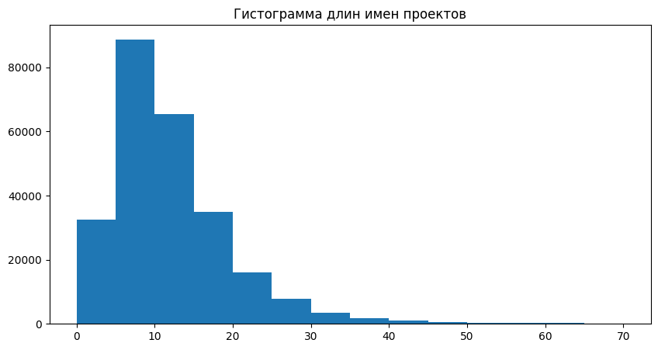

Рисунок 1 — Гистограмма длин имен проектов

Описание решения
Основная идея — векторизация текстов — наименований проектов, полученных после всех предобработок и классификация их различными моделями, далее используя размеченные экспертом данные обучить одну из моделей для решения задачи многоклассовой классификации. В качестве доработки при векторизации используется словарь ключевых слов и словосочетаний для увеличения вероятности отнесения проекта к определенному классу.

Рассмотрено два способа векторизации:
- Векторизация с помощью класса SentenceTransformer из библиотеки transformers с применением предобученной модели sberbank-ai/sbert_large_nlu_ru. Этот метод выдает вектор текста размером 1024.
- Векторизация с помощью алгоритма word2vec библиотеки gensim с окном равным 5 и длиной вектора равной 300. Модель обучается на всем корпусе текстов 15 эпох, после этого векторизуются тексты размеченной выборки.

Для учета ключевых слов и словосочетаний выполнено дополнение вектора каждого текста, полученного на предыдущем этапе, вектором равным по длине количеству классов. Каждый элемент этого дополнения повышает отвечает за вероятность принадлежности текста соответствующему классу. Если в тексте найдено ключевое слово отнесенное соответствующему классу, то соответствующий элемент вектора инкрементируется на единицу. После всей процедуры вектора нормализуются.

Рассмотрено 4 модели для классификации текстов:
- LogisticRegression из библиотеки sklearn
- XGBClassifier из библиотеки xgboost
- CatBoostClassifier из библиотеки catboost (без использования встроенного токенизатора)
- LGBMClassifier из библиотеки lightgbm

Процесс обучения
Обучение происходило на платформе Yandex DataSphere. По умолчанию там установлен python 3.10, поэтому пришлось устанавливать конкретные совместимые версии библиотек. Обучение моделей происходило с использованием GPU.
Для поиска оптимальных гиперпараметров были использованы методы GridSearchCV и RandomSearchCV с небольшим количеством (3-5) частей кросс-валидации. Поскольку RandomSearchCV показывал сравнимые результаты, в последствии для экспериментов использовался только этот метод с целью ускорения поиска оптимальных значений. В связи с тем, что размеченных данных немного — решил не выделять отдельную валидационную выборку.

Результаты
SentenceTransformer (без удаления адресов):
- LogReg - Accuracy: 0.8552
- XGBoost - Accuracy: 0.8552
- CatBoost - Accuracy: 0.7947

SentenceTransformer (после удаления адресов)
- LogReg - Accuracy: 0.8710
- XGBoost - Accuracy: 0.8263
- CatBoost - Accuracy: 0.8105
- LightGBM – Accuracy: 0.8184

Word2Vec, размер 300, окно 5:
- LogReg - Accuracy: 0.8789
- XGBoost - Accuracy: 0.8605
- CatBoost - Accuracy: 0.8421
- LightGBM – Accuracy: 0.8631

Word2Vec, размер 300, окно 5 С добавлением вектора ключевых слов:
- LogReg - Accuracy: 0.9657
- XGBoost - Accuracy: 0.9684
- CatBoost - Accuracy: 0.9684
- LightGBM – Accuracy: 0.9684

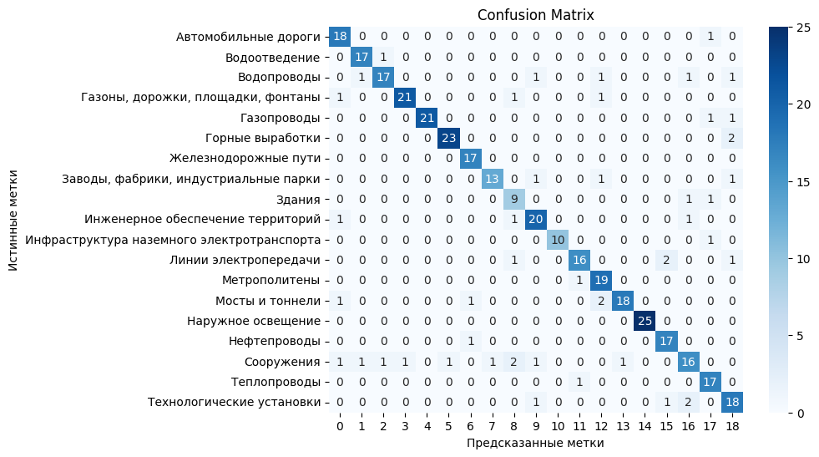

Рисунок 2 — Матрица ошибок классификации
логистической регрессии с Word2Vec
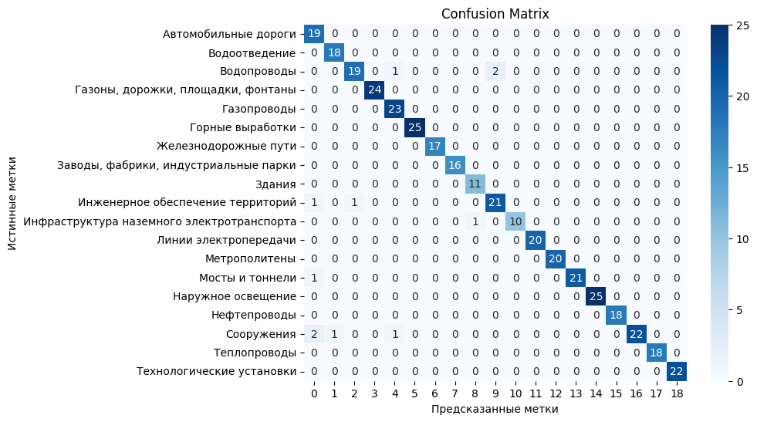

Рисунок 3 — Матрица ошибок классификации
логистической регрессии с Word2Vec + вектор ключевых слов

Выводы

В ходе выполнения проекта удалось добиться приемлемого качества классификации проектов, подкреплены навыки обучения моделей и поиска оптимальных гиперпараметров с помощью инструментов оптимизации, изучены механизмы регуляризации использованных моделей.
Результаты работы с более сложными моделями показали, что они справляются немного хуже, чем простая логистическая регрессия. Я объясняю это переобучением и недостаточностью тестовых данных. Например уменьшение subsample с единицы до 0.7, 0.6 заметно повышает качество для XGBoost, из чего я делаю вывод, что качество повышают именно методы регуляризации, направленные на борьбу с переобучением.
Несмотря на то, что SentenceTransformer был использован с довольно большой и современной моделью векторизация Word2Vec для данной задачи дает заметно лучший результат.

Добавление вектора основанного на вхождении в текст аббревиатур и устойчивых выражений сильно улучшает результат.

Что можно улучшить
Для качественного решения этой задачи нужно больше размеченных данных, текущее количество данных не позволяет выделить валидационную выборку для контроля переобучения, сделать большое количество фолдов для кросс-валидации.
Глядя на результаты работы Word2Vec думаю стоит попробовать обучить модель на релевантных ГОСТ-ах и СНИП-ах с разными о размерами окон и векторов. Предполагаю, что это даст хороший результат для редко встречающихся слов в корпусе.
Хочется попробовать дообучить нейросеть архитектуры BERT, тот же sbert_large_nlu_ru и посмореть на результат. Как развитие можно подумать в сторону дообучения его на нормативных документах.
Выделение аббревиатур из текста требует отдельной проработки. Вероятно стоит обучить отдельную модель для определения аббревиатур по результатам парсинга PyMorphy. Проблема в том, что нельзя полагаться лишь на uppercase – люди зачем-то записывают имена проектов заглавными буквами. Просто ставить порог уверенности в результате парсинга не выйдет – слова с множеством вариантов форм будут приняты за аббревиатуры.
Несмотря на то, что учет аббревиатур и устойчивых выражений дает хороший результат – хочется использовать такой подход по минимуму. Фактически это «умный» поиск по словам и его основная проблема – он плохо работает с редкими вариантами, а они обычно наиболее сложны в классификации.
Нужно оформить проект в виде утилиты для удобного повторного исползования аналитиками, оставив возможность для конфигурирования и интерактивного дообучения.
Нужно попробовать заменить все имена улиц, населенных пунктов и субъектов на неименованые сущности (улица, край, область, город). Проблема заключается в том, что несмотря на удаление адресов на этапе предобработки, имена улиц, городов и т.п. все равно фигурируют в названиях проектов и дают ненужный семантический шум, ненужную семантическую близость.

Источники:
1. Материалы по курсу. Домашние работы по курсу.
2. Единый государственный реестр заключений экспертизы проектной документации объектов капитального строительства: https://egrz.ru/organisation/reestr/latest
3. Словарь аббревиатур и устойчивых выражений из строительной отрасли, предоставленный коллегами по компании RengaSoftware.
4. Справка библиотек pandas, sklearn, gensim, catboost, xgboost, lightgbm
5. Репозиторий предобученных моделей: https://huggingface.co/

